**项目说明文档**

系统：mac os

Python及第三方库版本：

Python 3.6.4

Django 2.1

pymongo 3.7.1

jieba 0.39

wordcloud 1.5.0

snownlp-0.12.3

lxml 4.2.4

requests 2.19.1

项目运行方法：

Terminal中cd到项目路径下

Python3 manage.py runserver启动django项目服务

或者pycharm打开项目，在pycharm自带的terminal中输入命令：

Python3 manage.py runserver启动django项目服务

得到如下图所示的结果

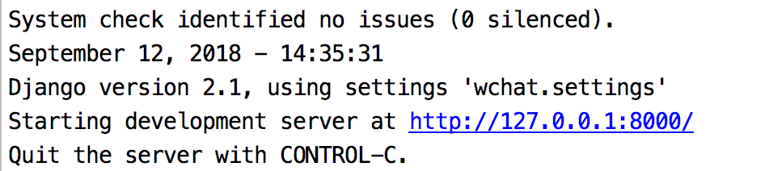

打开网址<http://127.0.0.1:8000/>

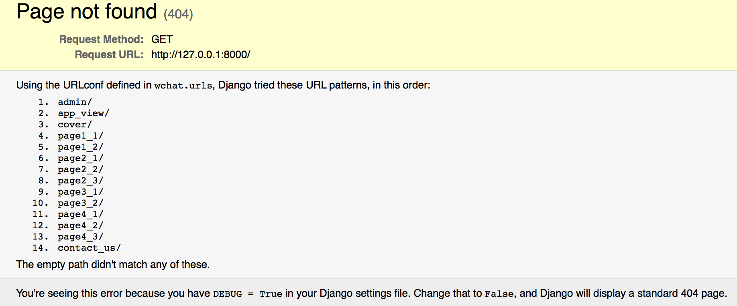可以看到我们总共的14个页面

这里选择我们的主页cover页进入

<http://127.0.0.1:8000/cover/>

即可从首页进入网站